**Bài 1: Luồng nền cập nhật ProgressBar bằng Handler + Message**

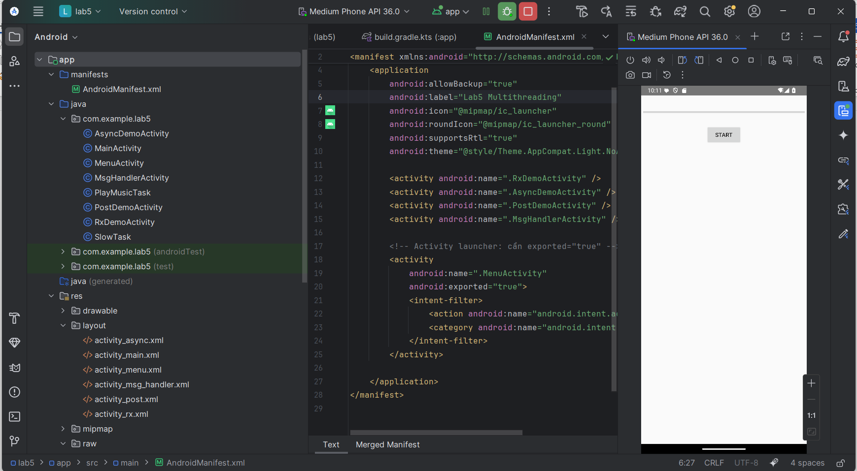

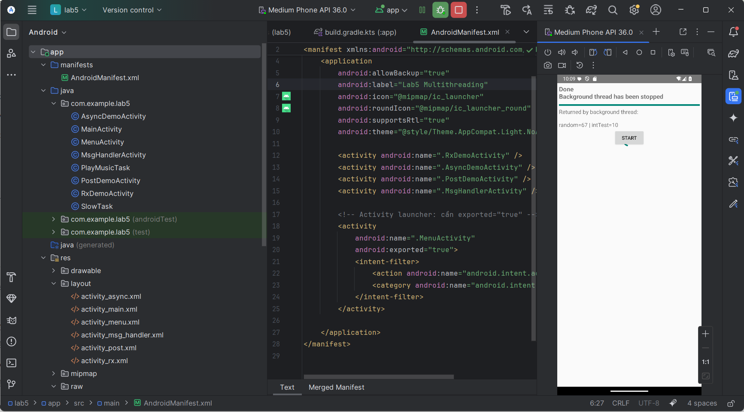

**Bài 2: Dùng post() + Runnable để cập nhật UI định kỳ**

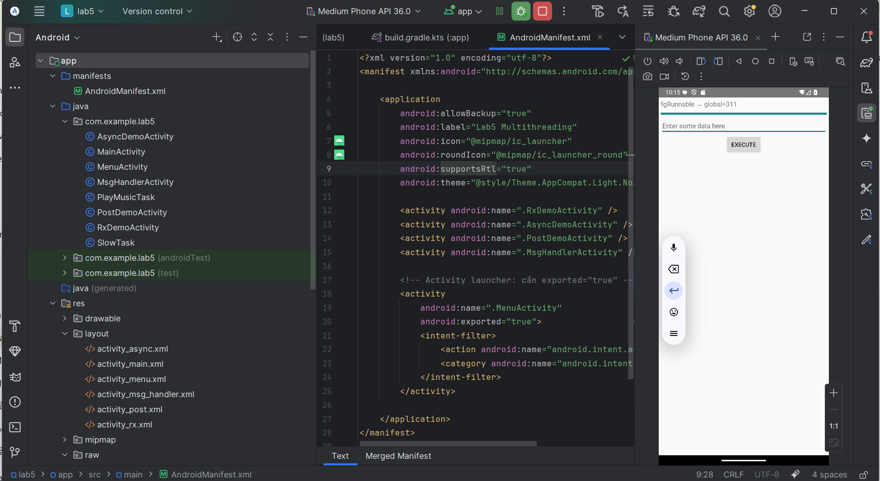

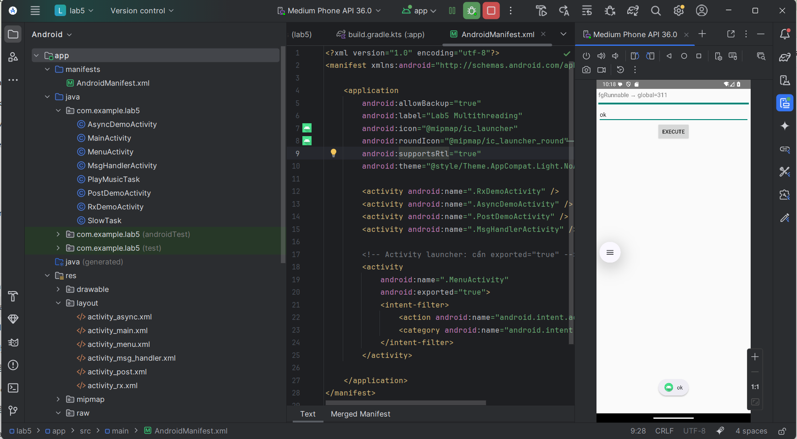

**Bài 3: AsyncTask hiển thị ProgressDialog, tăng i đến 5.**

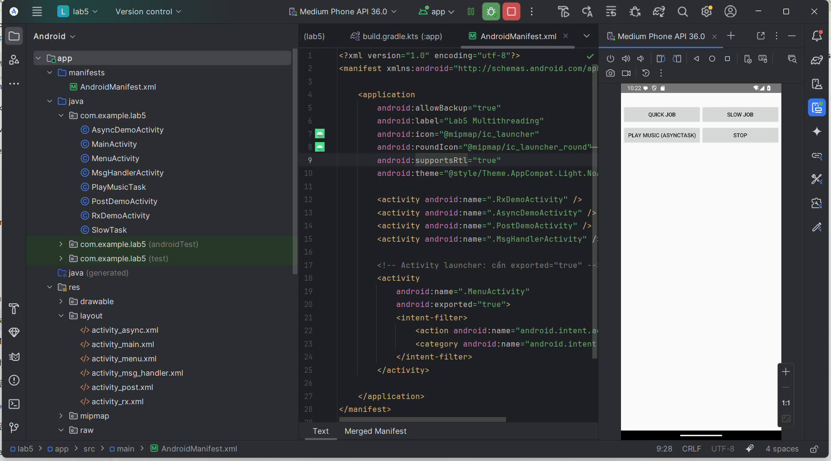

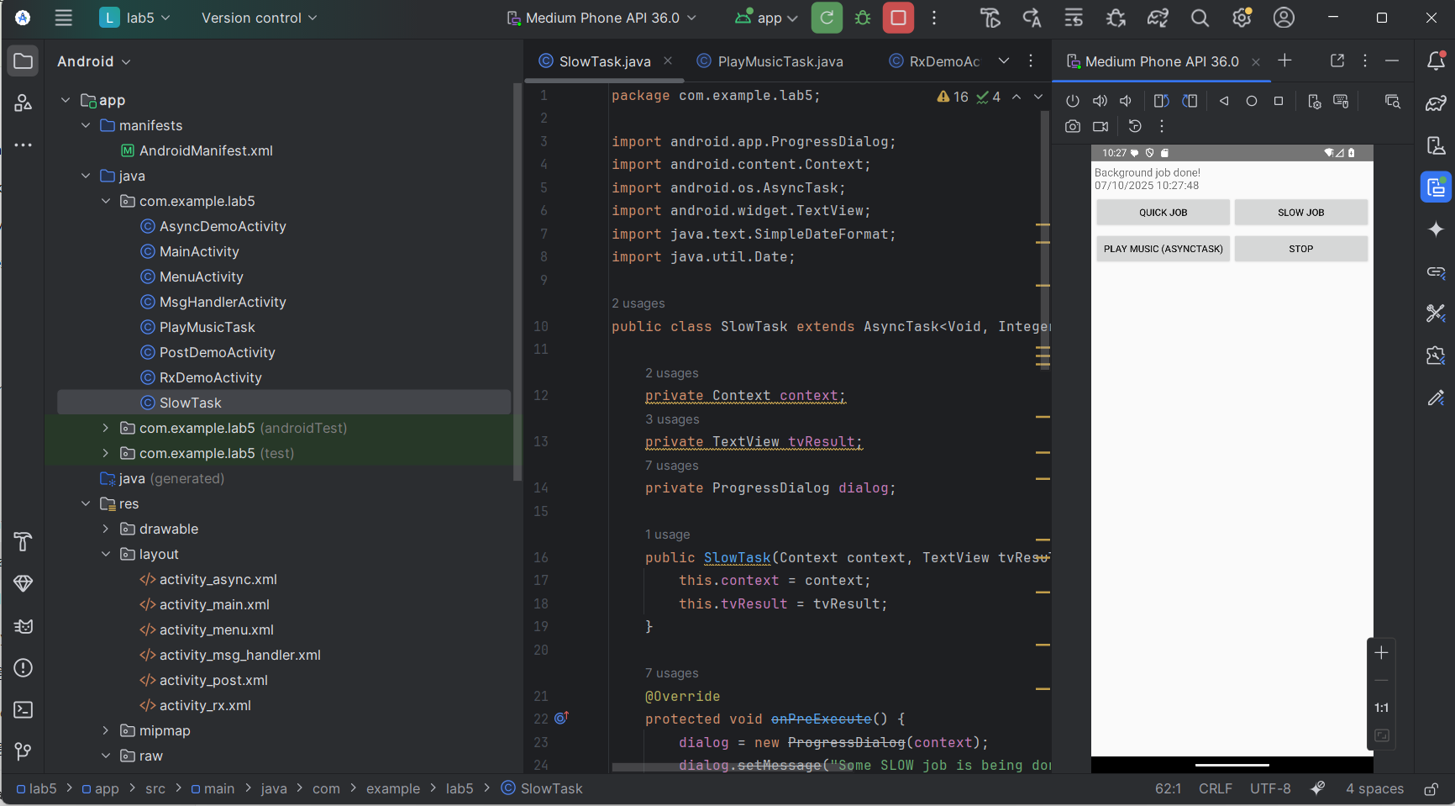

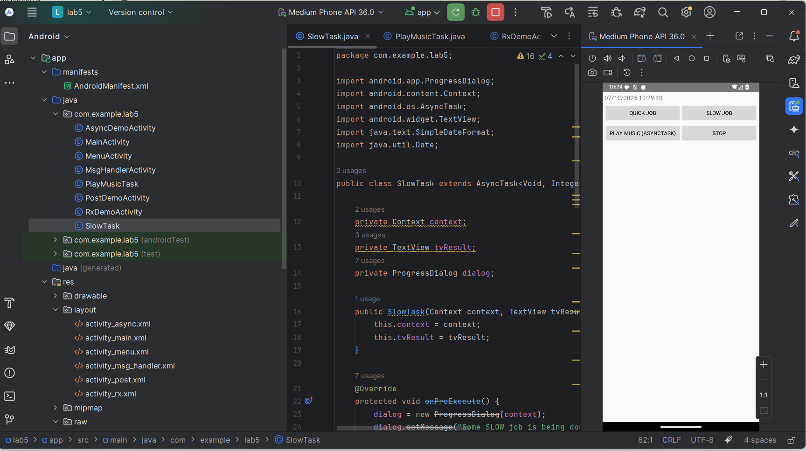

**Bài 4: PlayMusicTask phát sample.mp3, có thể Stop.**

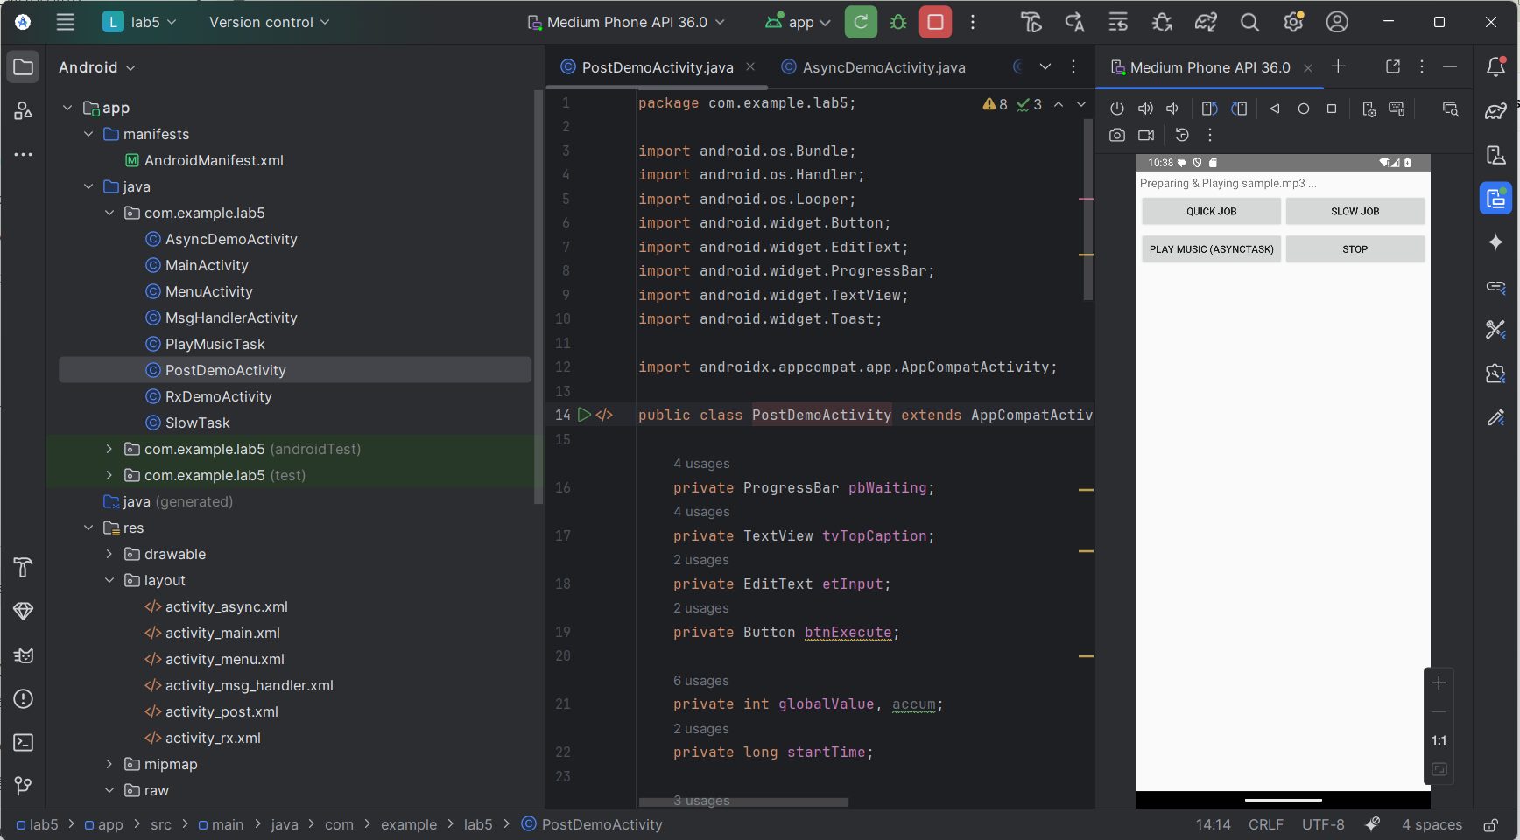

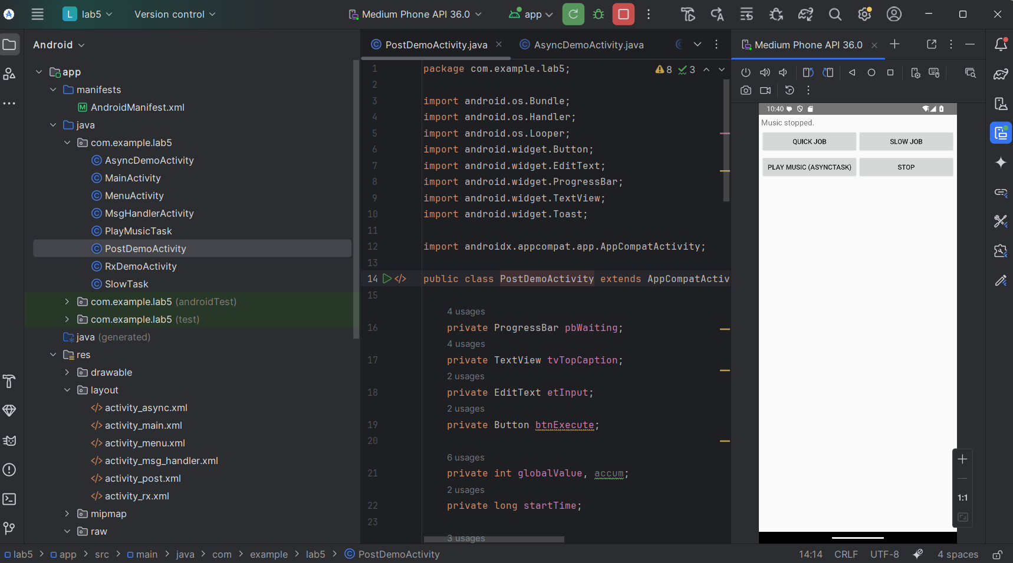

**Bài 5: RxJava xử lý bất đồng bộ, hiển thị "Task completed!" sau 3 giây.**

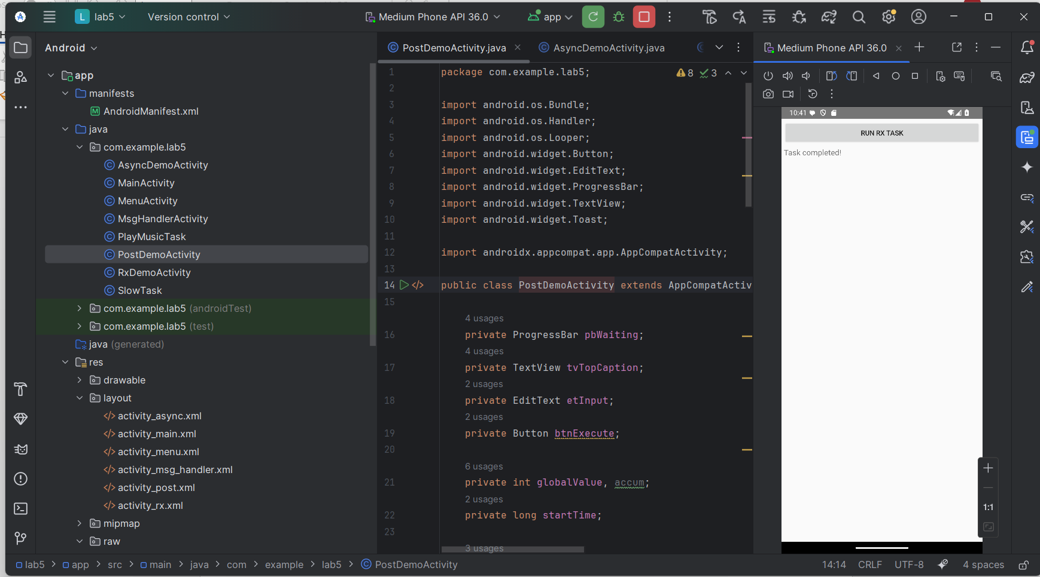

**File source: **

**Link fithub:** <https://github.com/Trun26/Trunapp5.git>